**Министерство цифрового развития, связи и массовых коммуникаций Российской Федерации**

**Ордена Трудового Красного Знамени**

**Федеральное государственное бюджетное образовательное учреждение высшего образования**

**«Московский технический университет связи и информатики»**

Кафедра «Математическая кибернетика и информационные технологии»

Отчет по лабораторной работе №2

по дисциплине «Системы машинного зрения»

на тему:

«Разработка нейросетевых функций. Операция Convolution 3D»

Выполнила:

студентка группы БВТ2002

Гончаренко Анастасия

**Цель работы**

Разработать алгоритм, используя язык python, реализующий работу операции трехмерной свертки.

**Задание**

При выполнении лабораторной работы необходимо:

* ознакомиться с описанием операции библиотеки PyTorch (https://pytorch.org/docs/stable/generated/torch.nn.Conv2d);
* используя язык программирования Python написать алгоритм, реализующий алгоритм свертки;
* составить отчет по лабораторной работе.

**Теоретические сведения**

Трехмерная свертка (3D-свёртка) является расширением обычной двумерной свертки. Она играет ключевую роль в разработке нейронных сетей и активно используется в задачах глубокого обучения для автоматического извлечения важных признаков из трехмерных данных, например, видео или последовательностей изображений.

Трехмерная свёртка выполняется с использованием трехмерных входных массивов данных (то есть кубов) и четырехмерных массивов-фильтров (то есть гиперкубов). В процессе каждый элемент входного массива умножается на соответствующий ему элемент фильтра, после чего результаты складываются, формируя новый массив, который и является результатом свёртки.

Трехмерная свёртка обладает важной особенностью — она может учитывать временную зависимость между соседними кадрами видеоряда или изображениями в последовательности. Благодаря этому она особенно полезна для анализа видео и распознавания двигающихся объектов. Операция трехмерной свёртки проходит в несколько этапов:

Загрузка входных данных: Трехмерный массив данных преобразуется в четырехмерный массив для соответствия форме фильтров.

Определение фильтров: Матрица фильтров представляет собой четырехмерный массив чисел, который обучается для выявления особенностей в данных.

Выполнение свертки: Каждый фильтр применяется ко всем измерениям входного массива, перемещаясь по нему.

Нелинейное преобразование: После свертки обычно применяется нелинейное преобразование, такое как ReLU или сигмоида, для увеличения выразительности модели.

Построение выходных данных: Выходные данные представляют собой вектор или массив, который затем используется для последующих слоев нейронной сети.

Трехмерная свертка — важная функция в разработке нейросетевых моделей. Она позволяет автоматически извлекать полезные характеристики из сложных трехмерных наборов данных. Это облегчает обучение модели и увеличивает ее эффективность.

**Выполнение работы**

Создадим класс myfunc_Conv3D, реализующий работу операции трехмерной свертки. В этом классе опишем работу всех необходимых функций. Для начала создадим функцию для инициализации объекта класса она представлена ниже 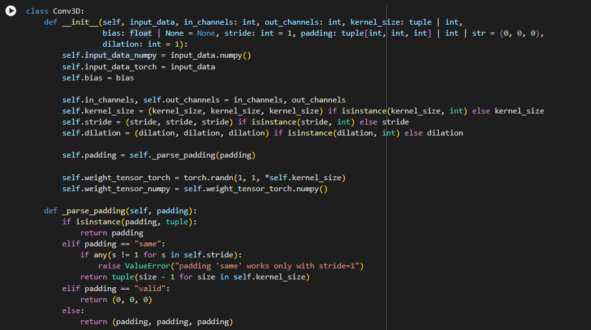

Рисунок 1 – Инициализация объекта класса

Сам алгоритм трехмерной свертки и функция тест, чтобы опять же проверить нашу рукописную функцию и оригинальную из библиотеки torch:

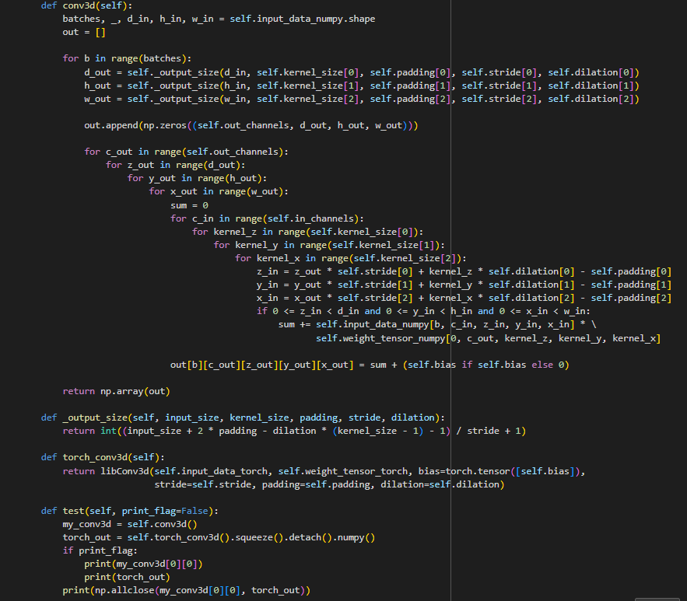

Рисунок 2 – Реализация алгоритма трехмерной свертки и опять же функция для тестов

На рисунке 3 представлены результаты тестирования опять же с разными параметрами, которые все прошли успешно:

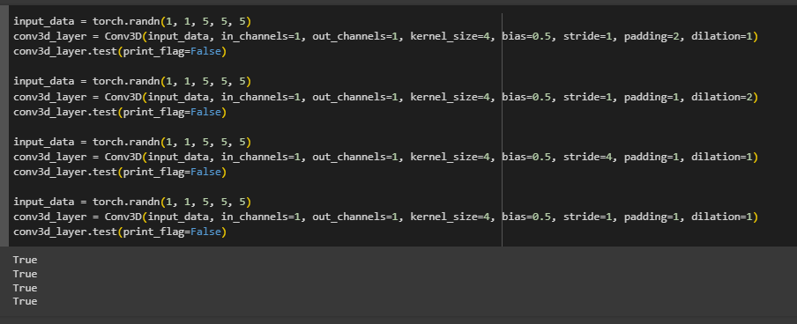

Рисунок 3 – Результаты тестирования

**Вывод**

В результате выполнения данной лабораторной работы я создала алгоритм на языке Python, который выполняет трехмерную свертку. Также были написаны тесты для проверки корректности функционирования этого алгоритма.

Ссылка на git-репозиторий: https://github.com/AnastasiPr/CMZ